计算机科学与技术学院神经网络与深度学习课程实验报告

实验题目：Homework0 |  | 学号：201600122057
日期：2019.3.8 | 班级： 16智能 | 姓名： 贝仕成
Email：337263318@qq.com
实验目的：
- 了解使用numpy进行向量化的优点
- 学习基本且实用的numpy函数
- 了解切片，索引以及Pytorch的基本用法。

实验软件和硬件环境：
Python 3.5.6
Jupyter notebook 5.0.0

神舟战神Z7M-KP7S1
NVIDIA GTX1050Ti

实验原理和方法：

实验步骤：（不要求罗列完整源代码）
①首先进行victorization部分的实验，这个部分比较简单。
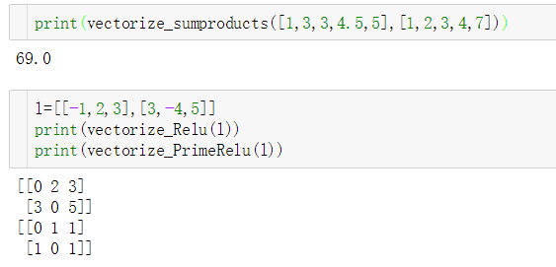

②然后进行slice方面的操作
这里耗了点时间，因为一开始只以为输入的三维数组是规范的处理起来很简单，后来发现输入的三维数组中每个“矩阵”可以是不规整的，也就是说各行的size可以不同，所以不能想当然的一刀切，要对“矩阵”逐行操作。

例如：
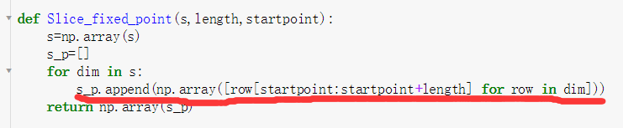

另外两个函数编写情况类似，值得一提的是，函数slice_random_point()中为了使random出的数不超过每个矩阵的每一行的长度，所以要首先找出一个一个最小的行长，在这个范围内进行random.randint。

输入：
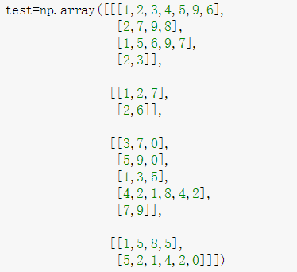
得到结果：
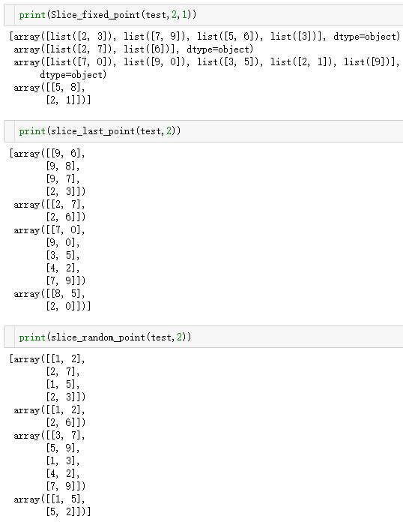

③Padding这个部分最为麻烦，花费了太多时间，刚一开始还想自己去实现相应的填充功能，然而那个mirrored along the edge of the array 真的很有点棘手，最后发现numpy有现成的pad函数可以进行各种形式的填充，所以便直接拿来用了，尽管这个实现过程由于对该numpy的数据结构的不熟悉也是经历了各种报错。各种函数实现如下（不得已用了for循环）：
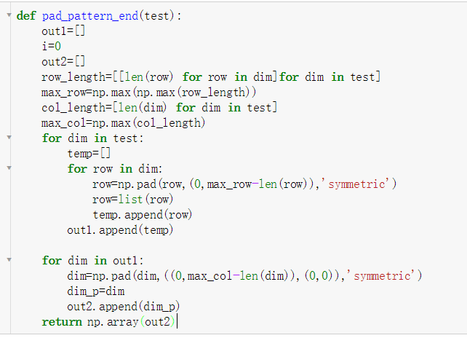
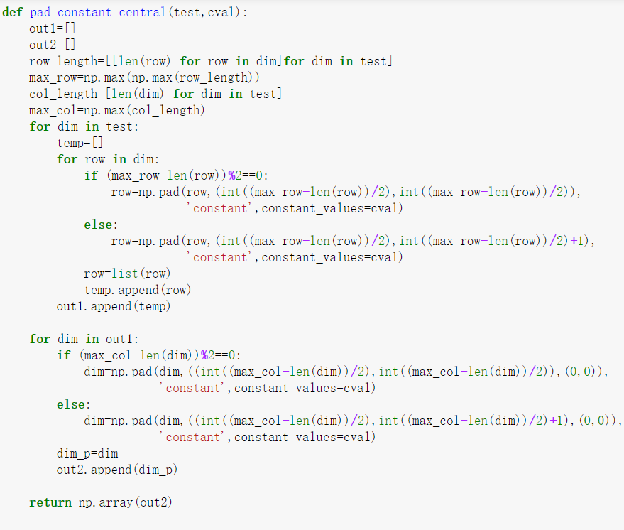

输入的三维数组仍然是上面提过的，得到相应的输出结果如下：

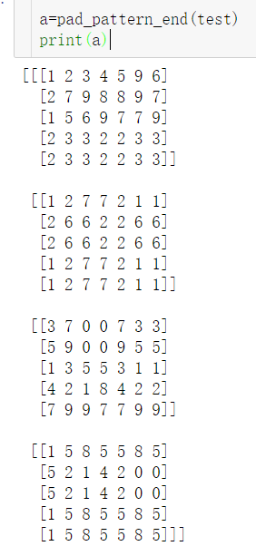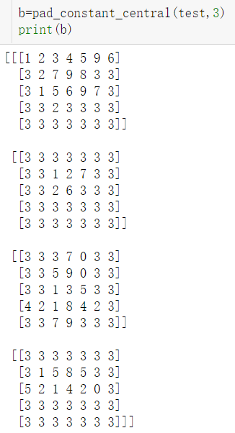

④homework0中相关的pytorch实验比较简单，故此处直接贴出实验结果：
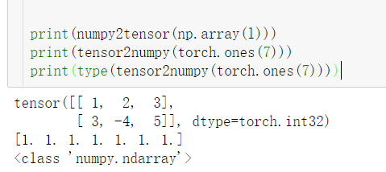
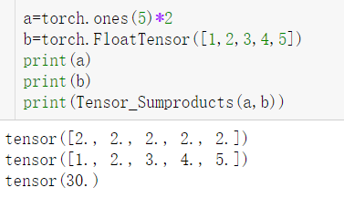
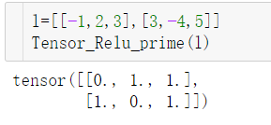

结论分析与体会：
虽然老师说这次实验内容比较基础偏简单，但我感觉自己关于padding那里的实现还是有些吃力，本来仅上午就完成了三个简单的部分，最后却把周五基本一天都搭在这个homework上了，这还是借用了numpy中的pad，如果不借用怕是搭上周六也弄不完。虽然不断报错让人抓耳挠腮，但靠自己成功构造完这些函数后又有难以言喻的成就感，也确实在其中学到了很多东西，进一步锻炼了自己的能力。那些造python相关应用包的人真是太给力了，没有这些包的直接调用真实情况下实践各方面内容那得多麻烦。

就实验过程中遇到和出现的问题，你是如何解决和处理的，自拟1－3道问答题：
①：正规整齐的三维数组的三维应该怎么理解，每一个维度代表什么？
Ans：三维数组的第一维理解为“页数”，即将它想象成一本书，每一页都代表着一个矩阵，第二维即为矩阵的行数，第三维为矩阵的列数。当三维数组不是整齐划一的矩阵所组成时，视情况其size命令输出可能只显示页数或只显示页数和行数。
②：pad函数有哪些具体的用法，本次作业是怎么运用这些函数的？
Ans：np.pad(s,(),’constant’) 常数连续填充，不加其他声明的话默认填充0 np.pad(s,(),’symmetric’) 对称填充
np.pad(s,(),’minimum’) 最小值填充
np.pad(s,(),’maximum’) 最大值填充
np.pad(s,(),’median’) 中位数填充

值得一提的是，pad函数中（）所填入的是应是前后（或加上上下）扩展的格数，
如（2,3）意为在原有数组基础上往后扩展三格，往前扩展两格并填充。

本次作业运用对称填充解决关于“矩阵”行尾的对称填充问题，分行长的奇偶情况来运用常数填充解决将数组原有部分居中的填充问题。

